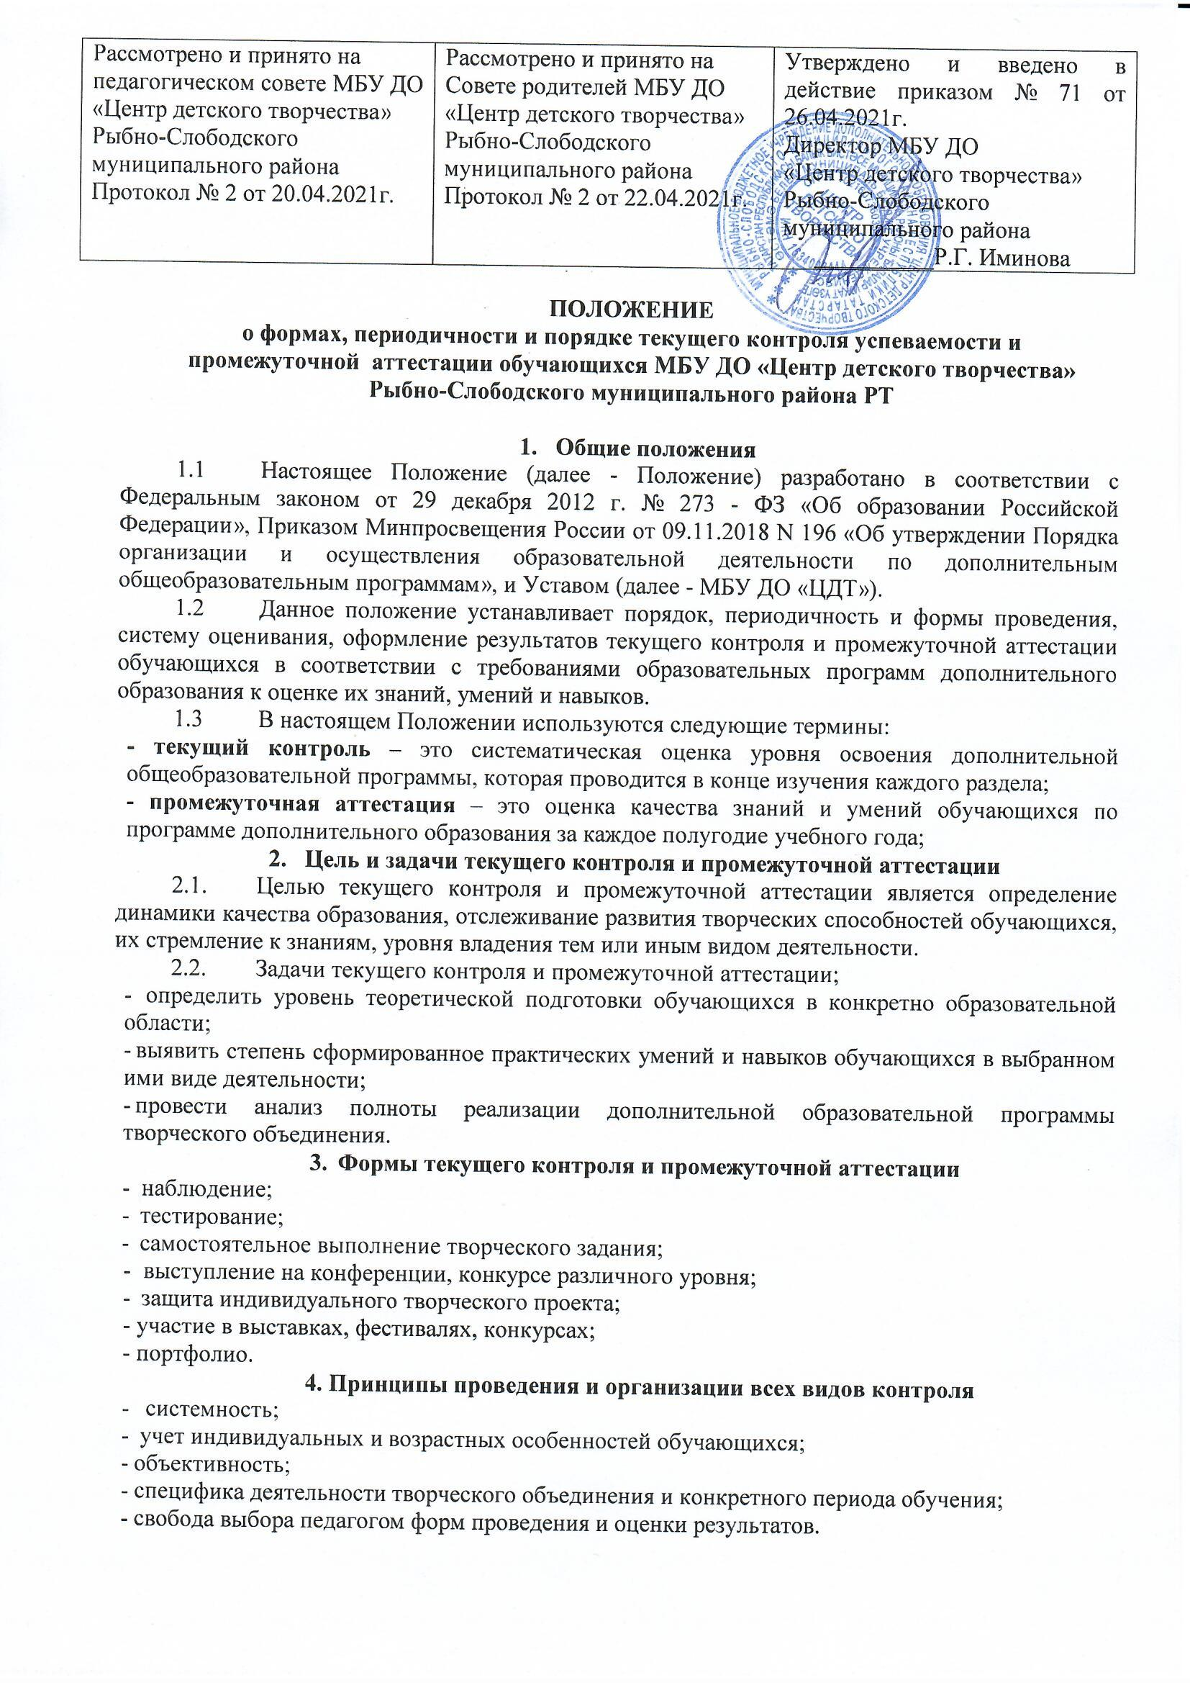

- Периодичность и порядок проведения текущего контроля и

промежуточной аттестации
- Текущий контроль осуществляется педагогом дополнительного образования в соответствии с календарным графиком дополнительной общеобразовательной общеразвивающей программы.
- Промежуточная аттестация проводится 2 раз в год, в конце каждого полугодия.
- Содержание текущего контроля и промежуточной аттестации определяется самим педагогом на основании содержания дополнительной общеобразовательной общеразвивающей программы и в соответствии с ее прогнозируемыми результатами.
- Промежуточная аттестация осуществляется педагогом. Результаты промежуточной аттестации заносятся в мониторинговые таблицы.
- Во время проведения промежуточной аттестации могут присутствовать родители (законные представители),
- Сроки проведения промежуточной аттестация определяются годовым календарным учебным графиком, утвержденным директором ЦДТ
- Оценка, оформление и анализ результатов текущего контроля и

промежуточной аттестации.
  - Текущий контроль проводится без отметок, в графе журнала ставится «тематический контроль».
  - Промежуточная аттестация проводится без отметок, в графе журнала ставится «промежуточный контроль».
  - Критерии оценки уровня теоретической подготовки обучающихся, соответствие уровня теоретических знаний программным требованиям, развитость практических навыков работы со специальной литературой, осмысленность и свобода использования специальной терминологии: отметка «+» - высокий уровень; « +/ - » - средний уровень; « - » низкий уровень.
Критерии оценки уровня практической подготовки обучающихся; соответствие уровня развития практических умений и навыков программным требованиям, свобода владения специальным оборудованием и оснащением, качество выполнения практического задания, технологичность практической деятельности: отметка «+» - высокий уровень; « +/ - » - средний уровень; « - » - низкий уровень.
Критерии оценки уровня развития и воспитанности: культура организации практической деятельности, культура поведения, творческое отношение к выполнению практического задания, аккуратность и ответственность при работе, развитость специальных способностей: отметка «+» - высокий уровень; « +/ - » - средний уровень; « - » - низкий уровень.
  - Результаты текущего контроля и промежуточной аттестации фиксируются в «Протоколе результатов промежуточной аттестации обучающихся творческого объединения» (Приложение № 1), заносятся в журнал учета работы объединения. Данный протокол является одним из документов отчетности и предоставляется педагогом дополнительного образования в администрацию МБУ ДО «ЦДТ».
  - В течение трех дней по окончании промежуточной и итоговой аттестации результаты доводятся до сведения обучающихся и их родителей (законных представителей)
  - Учреждение осуществляет индивидуальный учет результатов освоения обучающимися общеобразовательных программ. Данные заносятся в мониторинговые таблицы и хранятся в архивах данных об этих результатах на бумажных носителях в порядке, установленном действующим законодательством Российской Федерации.
  - По окончании учебного года и при условии освоения обучающимся дополнительной общеразвивающей программы в полном объёме издается приказ об окончании обучения или переводе обучающихся на следующий учебный год.

Приложение №1
ПРОТОКОЛ
промежуточной аттестации обучающихся

Название объединения________________________________________________
ФИО педагога_________________________________________________________
Группа______________________
Дата проведения ________ 20____/ 20____ учебный год
Год обучения __________
Форма проведения_____________________

Результаты промежуточной аттестации

№  п/п | Фамилия, имя обучающегося | Образовательные компетенции |  |  |  |  |  | Форма  (формы)  проведения
№  п/п | Фамилия, имя обучающегося | Теоретическая  подготовка |  |  | Практическая подготовка |  |  | Форма  (формы)  проведения
№  п/п | Фамилия, имя обучающегося | В | С | Н | В | С | Н | Форма  (формы)  проведения
1.
2.
Условные обозначения:
В – высокий уровень, успешное освоение обучающимися более 70% содержания дополнительной общеобразовательной (общеразвивающей) программы.
С- средний уровень освоения, успешное освоение обучающимися от 50% до 70% содержания дополнительной общеобразовательной (общеразвивающей) программы.
Н – низкий уровень, успешное освоение обучающимися менее 50% содержания дополнительной общеобразовательной (общеразвивающей) программы.

В теоретической подготовке
_______________ обучающиеся (в %) имеют высокий уровень освоения дополнительной общеобразовательной (общеразвивающей) программы,
_______________ обучающиеся (в %) имеют средний уровень освоения дополнительной общеобразовательной (общеразвивающей) программы,
_______________ обучающихся (в %) имеют низкий уровень освоения дополнительной общеобразовательной (общеразвивающей) программы.

В практической подготовке
_______________ обучающиеся (в %) имеют высокий уровень освоения дополнительной общеобразовательной (общеразвивающей) программы,
_______________ обучающиеся (в %) имеют средний уровень освоения дополнительной общеобразовательной (общеразвивающей) программы,
_______________ обучающиеся (в %) имеют низкий уровень освоения дополнительной общеобразовательной (общеразвивающей) программы.

Подпись педагога ________________

